# 课程教学辅助系统

## 团队成员以及扮演涉众

|  |  |  |
| --- | --- | --- |
| 学号 | 姓名 | 涉众 |
| 161250010 | 陈俊达 | 项目经理 |
| 161250011 | 陈俊宇 | 测试人员 |
| 161250091 | 苗沐之 | 开发人员 |
| 161250050 | 靳炳淑 | 教师用户 |
| 161250103 | 钱宇辰 | 开发人员 |
| 161250068 | 廖均达 | 学生用户 |
| 161250056 | 李冰 | 运维人员 |
| 161250067 | 梁楠 | 设计人员 |

## 项目简介

### 功能介绍

课程签到、发言举手、参与讨论、共享文件、参加考试、信息推送

### 系统输出

签到列表，举手记录，发言记录和历史，共享的文件，考试成绩和记录，推送信息记录

### 界面原型

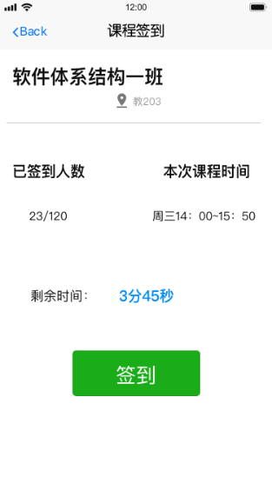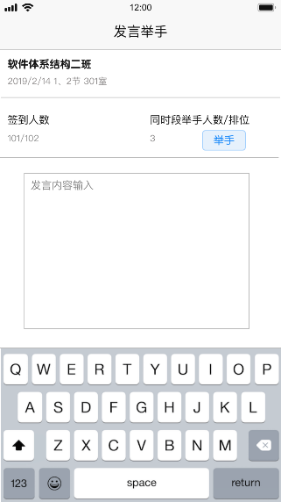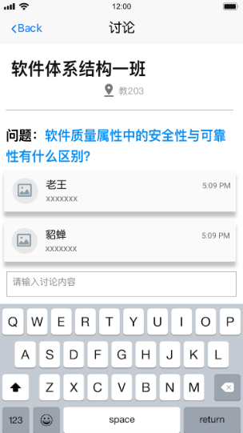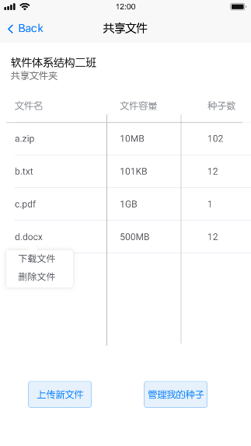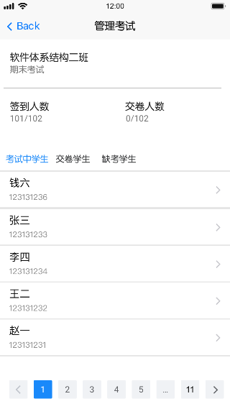

## 技术实现

### Client-Server

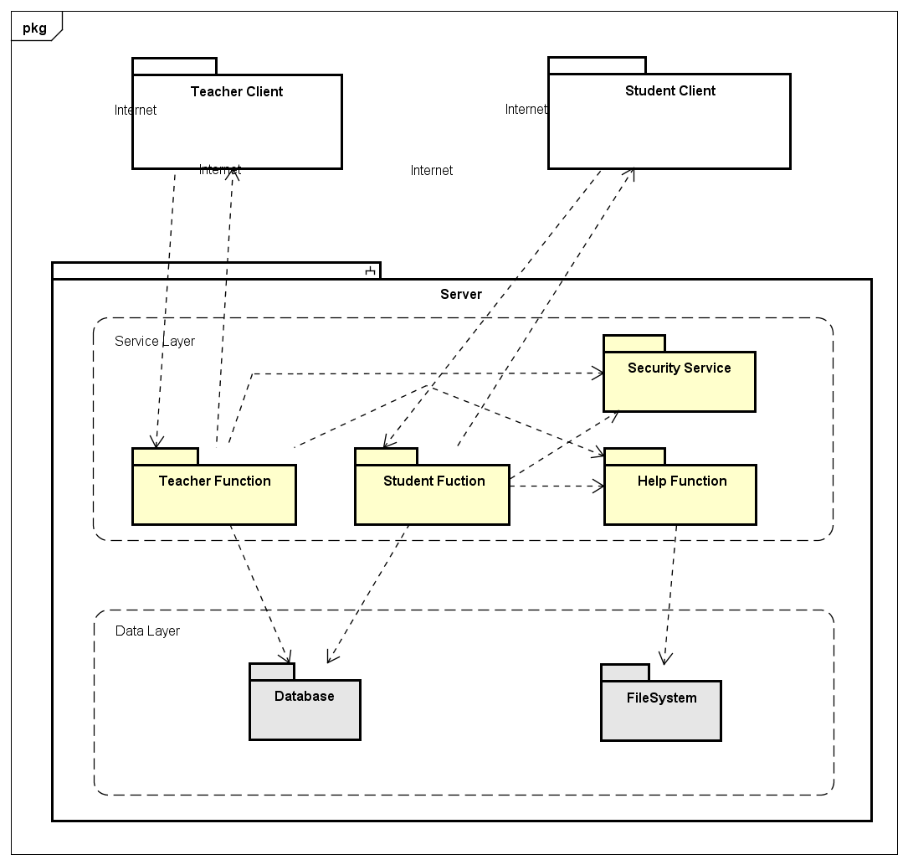

#### 优势

1. 充分利用两端硬件，将任务分配到客户端和服务器两端，降低了客户端的负担

2. 安全性能容易得到保障，可以对权限进行多层次校验，提供了更安全的存取模式

3. 数据的储存管理功能完全由服务器实现，对客户端较为透明

4. 不同层的责任分配清晰明了，可以将复杂性控制在每一层内部，避免层与层之间的复杂交互

#### 技术平台

J2EE

### Peer-to-Peer Network

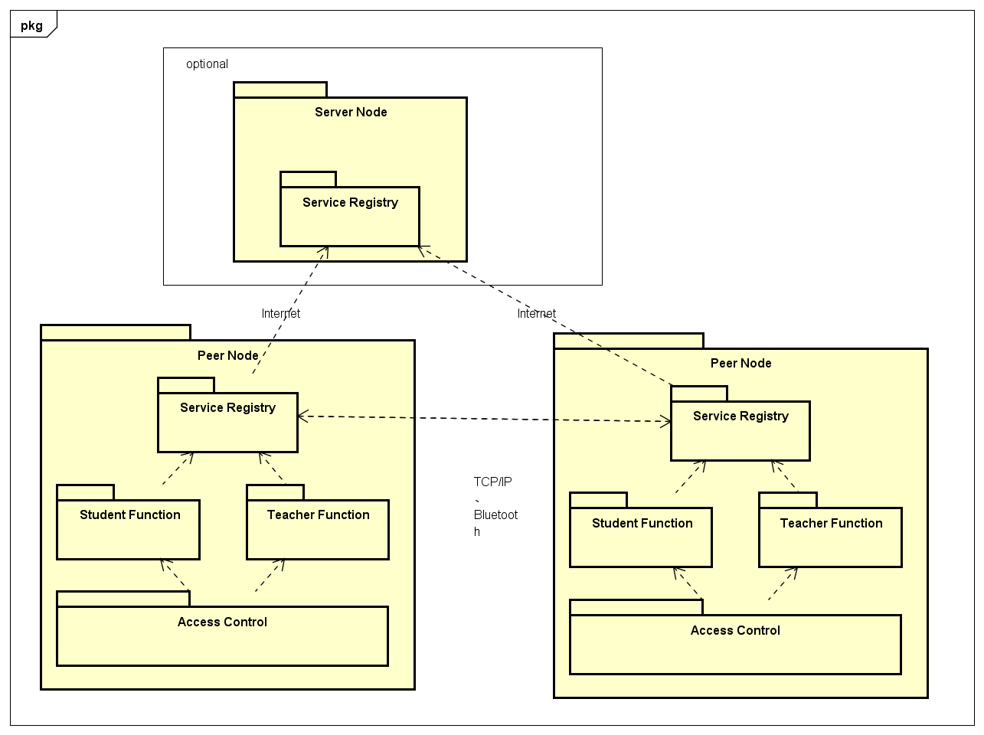

#### 简介

可采用**有基础设施的**和**无基础设施的**P2P网络两种方式实现需求。

* 在一个P2P网络中，每个节点均为互相平等的客户端节点，可通过蓝牙、无线局域网等方式互相直接通信
* 当采用有基础设施的P2P网络时，需要在固定的、已知的服务器上运行服务端模块，此节点成为**服务端节点**。若采用无基础设施的P2P网络，则在网络建立时通过选举机制确定其中一台设备为**服务器**，并在其上运行服务器端模块。
* 在网络开始建立时，客户端节点向**服务端**注册。服务器对每次连接保存节点列表，在客户端注册时将客户端的信息保存进列表，并提供给客户端目前已知的节点信息。对于无基础设施的P2P网络，客户端在不知道服务器端服务的情况下，向周边节点发送注册请求；每个客户端中继注册请求，直到到达服务器。
* 每个客户端都会维持一个连接列表。在注册时会首先从服务器处获得目前已知的节点信息。在通信时，先查询自己的列表中是否包含目标节点，若包含，则直接通信；若不包含，则会向自己的邻居节点查询得到目标节点的地址，更新连接列表，然后进行通信。

#### 优势

有基础设施：

* 架构更加鲁棒，因为服务端节点挂掉的可能性较小。
* 对于数据传输，在小范围内使用局域网，保证传输效率，降低网络成本；在跨局域网的情况下，可以借助互联网满足更大范围、更多设备量的需求。

无基础设施：

* 完全不需要基础设施，建立、运行和维护成本为0，系统有更多的适用场景
* 所有信息局限在网络中，不会造成任何隐私和信息泄露问题

#### 所使用的技术

1. NAT穿透2. TCP Hole Punching